GROHE Hebelgriffe Atrio Private C. 48464 White Attica Caesarstone chrom

GROHE

Eigenschaften

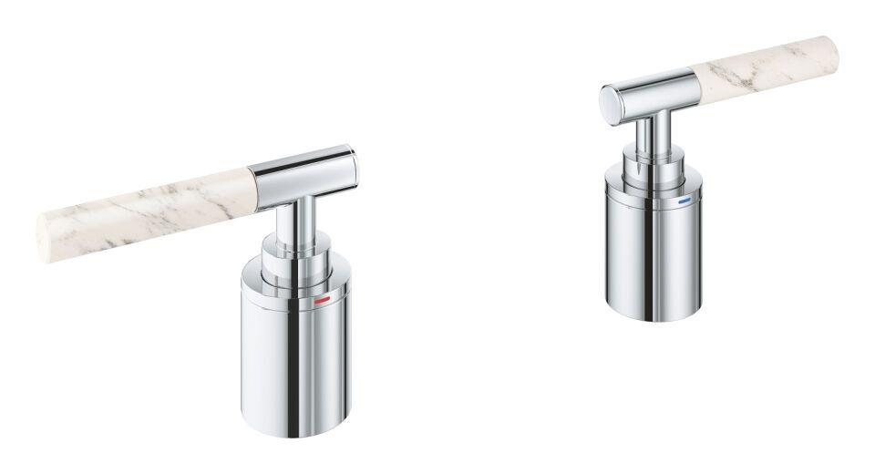

HAN:

48464000

Ausführung

Griff

Grundfarbe

Chrom

Temperaturanzeige

ohne